Dokumentace UPA

**Zvolené téma**: Databáze meterologických dat

**Řešitelé**: Šamánek Jan (xsaman02), Stojan Radomír (xstoja07), Freyburg Petr (xfreyb00)

**Zvolené dotazy a formulace vlastního dotazu**:

1. Vytvořte žebříček nejdeštivějších/nejsušších a nejteplejších/nejchladnějších meteorologických stanic/lokalita
2. Potvrďte/vyvraťte vliv zeměpisné šířky na průměrnou denní/noční teplotu vzduchu.
3. Vliv atmosférického tlaku na vzdušnou vlhkost a tvorbu srážek.

**Komentáře k výsledkům:**

Hodnoty jsme počítali ze zveřejněných datasetů.

V dotazech využívající průměrné teploty a vlhkosti jsme se rozhodli počítat medián, protože má lepší vlastnosti pro vyjádření nejběžnější hodnoty.

V dotazech využívající průměrný počet srážek jsme ovšem počítali aritmetický průměr. Rozhodli jsme se tak, protože větší počet suchých dnů stahoval hodnotu mediánu na 0.

V dotazu **A** jsme využili výpočtu mediánu teploty a aritmetického průměru srážek pro jednotlivé stanice. Výsledkem jsou 4 tabulky obsahující 20 nejstudenějších, nejteplejších, nejsušších a nejvlhčích míst.

V dotazu **B** jsme ses rozhodli zkoumat závislosti pomocí lineární regrese. Jako denní teploty jsme brali teploty, které byli naměřené mezi 10:00 – 22:00. Jako noční teploty jsme počítali zbytek. Výsledkem dotazu, z důvodu velké spousty dat, jsou tedy grafy lineární závislosti mezi hodnotami.

V dotazu **C** jsme se, stejně jako v dotazu B, rozhodli zkoumat lineární regresi. Výsledky ovšem nenasvědčovali žádnou vyšší korelaci mezi vlivem atmosférického tlaku a vlhkostí nebo tvorbou srážek. Výsledkem dotazu jsou z důvodu velké spousty dat, stejně jako v dotazu B, grafy lineární závislosti mezi hodnotami.

Přesné výsledky k jednotlivým dotazům jsou k dostání v adresáři ve složce results.

**Výsledky**

1. Vytvořte žebříček nejdeštivějších/nejsušších a nejteplejších/nejchladnějších meteorologických stanic/lokalita

Výsledkem jsou 4 tabulky popisující nejdeštivější/nejsušší a nejteplejší/nejchladnější meteorologické stanice/lokality

1. 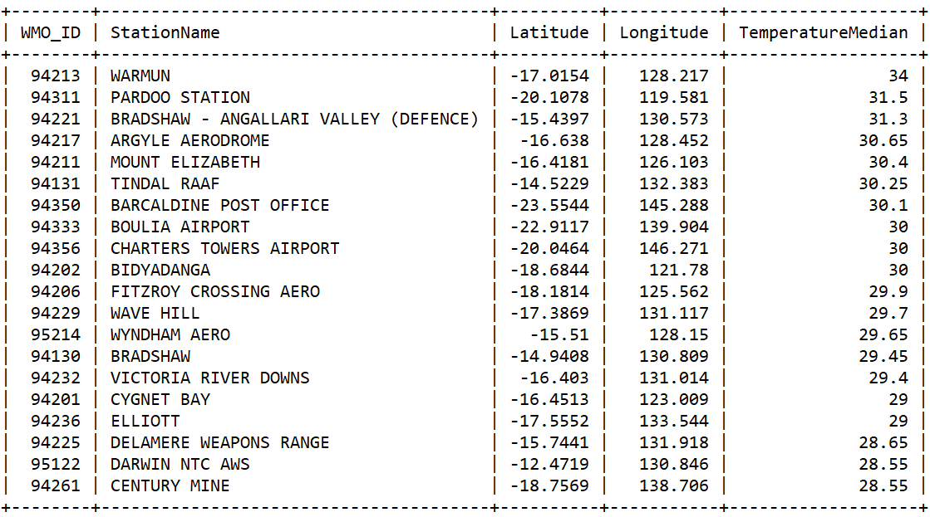**Tabulka –** 20 nejteplejší lokalit/stanic
2. 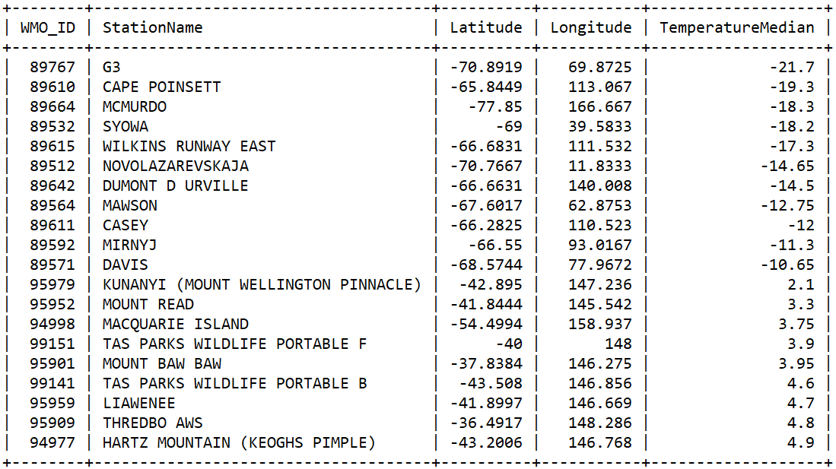**Tabulka** – 20 nejchladnějších lokalit/stanic
3. 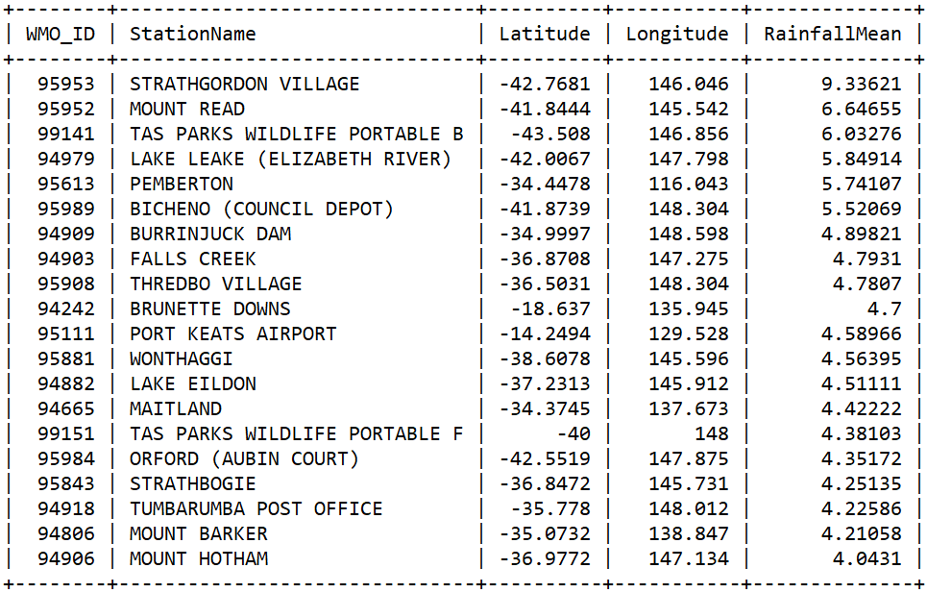**Tabulka** – 20 nejdeštivějších lokalit/stanic
4. 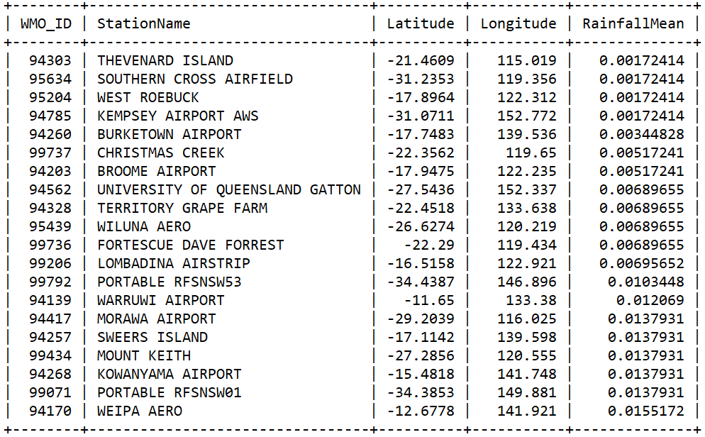**Tabulka** – 20 nejsušších lokalit/stanic
5. Potvrďte/vyvraťte vliv zeměpisné šířky na průměrnou denní/noční teplotu vzduchu.

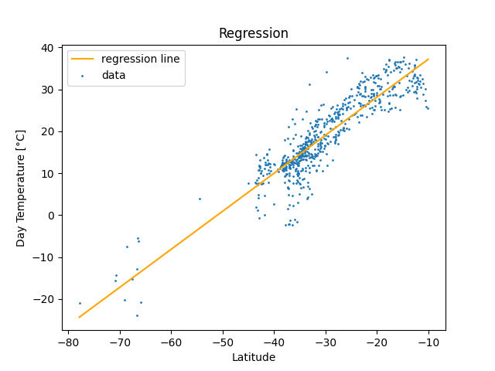Regrese zeměpisné šířky a denní teploty vykazuje silnou závislost mezi hodnotami.

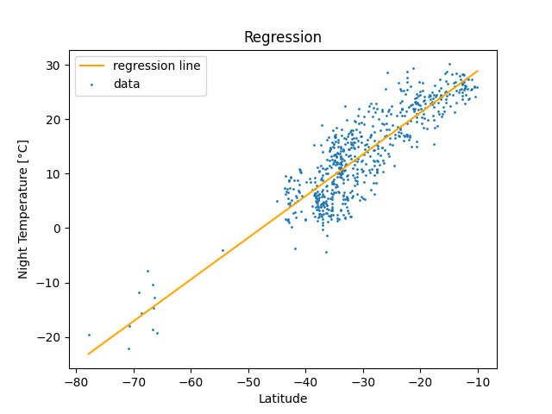Stejného výsledku závislosti jsme dosáhli i při zkoumání regrese mezi zem. šířkou a noční teplotou

1. Vliv atmosférického tlaku na vzdušnou vlhkost a tvorbu srážek.

Z grafu závislosti tlaku a vlhkosti jde vidět, že závislost mezi těmito hodnotami není příliš znatelná.

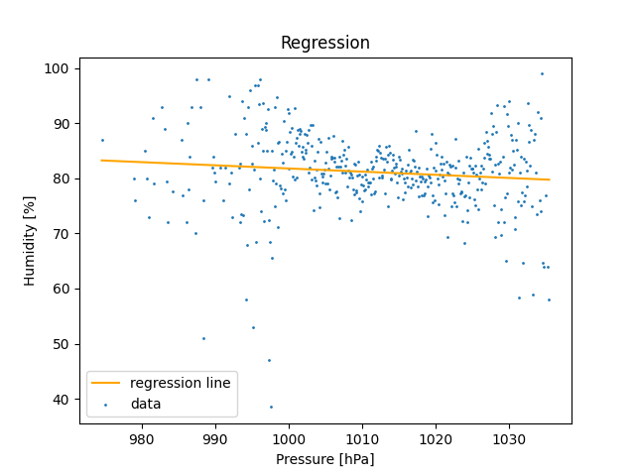

Z grafu závislosti tlaku a srážek opět nelze vidět žádnou závislost mezi hodnotami.

Data ovšem nasvědčují větším výkyvům počasí při nízkém tlaku, což ovšem může být odůvodněné statistickou chybou.

